江苏省镇江市新区2015-2016学年八年级10月质量调研考试物理试题及答案
（2015.10）
说明：本试卷共6页，满分100分。考试时间90分钟。请将答案填写在答题纸上。
一、选择题（共15题，每题2分，共30分）
1.一元硬币的外观具有银白色的光泽，一些同学认为是铁制的，在探究中，有同学指出：“我们可以先拿磁铁吸一下”。 “拿磁铁吸一下”这一过程属于科学探究中的 （ ）
A．结论 B.评估 C.猜想与假设 D.进行试验
2. 以下说法中，你认为最符合实际的是 （ ）
A．人体的正常温度为35℃ B. 冰箱冷冻室的温度约为5℃
C．镇江盛夏中午室外温度可达38℃ D. 镇江新区的最低气温可达零下30℃
3.在“观察水沸腾”的实验中不能看到的现象是 ( )
A．水温升得越高，水面上的水蒸气越多
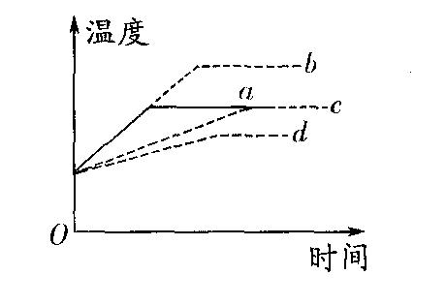
B．水沸腾前水温不断上升，水沸腾时水温不变
C．加热时，杯底及侧壁上有气泡生成
D．水沸腾时，水中气泡上升，变大，到液面破裂
4.给一定质量的水加热，其温度与时间的关系如图中a曲线所示．若其他条件不变，仅将水量增加，则温度与时间关系曲线正确的是 ( )
A．a B．b C．c D．d
5. 邮电局里的电话亭是用玻璃制成的，隔音效果比较好，这主要是因为玻璃 （ ）
A．能很好地吸收声音 B.不能传播声音
C.能很好地反射声音 D.以上说法都不正确
6.室内温度为20℃，此时用浸有少量酒精的棉花裹在温度计的玻璃泡上，随着酒精的迅速蒸发，下面哪幅图正确反映了温度计读数随时间的变化？ （ ）
温度T(℃)
时间t(min)
20
10
A
温度T(℃)
时间t(min)
20
10
B
温度T(℃)
时间t(min)
20
10
C
温度T(℃)
时间t(min)
20
10
D

[来源:学科网]

7. 在同一架钢琴上，弹奏C调“3”和“1”这两个音，以下说法正确的是 ( )
A．音色一定不同 B．音调一定不同C．响度一定不同D．音调、音色和响度都不同
8.百米赛跑中如果计时裁判员听到枪声开始计时，他所测得的运动员成绩比实际的要（ ）
A.好一些 ； B.差一些；
C.完全相同； D.条件不足，无法判断。
9. 一场大雪过后，人们会感到外面万籁俱静。究其原因，你认为正确的是 （ ）
A．可能是大雪后，行驶的车辆减少，噪声减小
B．可能是大雪蓬松且多孔，对噪声有吸收作用
C．可能是大雪后，大地银装素裹，噪声被反射
D．可能是大雪后气温较低，噪声传播速度变慢
10.男低音独唱时由女高音轻声伴唱，下面对二人声音的描述正确的是 ( )
A.“男声”音调低，响度大；“女声”音调高，响度大
B.“男声”音调高，响度小；“女声”音调低，响度大
C.“男声”音调高，响度小；“女声”音调高，响度大
D.“男声”音调低，响度大；“女声”音调高，响度小
11雷雨季节，有些小孩害怕雷声，是因为雷声的 （ ）
A．频率很高 B.很刺耳 C.响度很大 D.音调很高
12.正要咬饵上钩的鱼，突然听到脚步声受惊逃走，鱼接收到声波的主要途径是 （ ）
A．大地——空气——水——鱼 B．空气——水一一鱼
C．大地——水——鱼 D．水——鱼
13.把烧红的铁块放入水中，会听到吱吱的响声并看到有大量“白气”冒出，这种现象属于 （ ）
A．液化 B．汽化 C．先液化后汽化 D．先汽化后液化
14. 根据下图所给信息，判断下列说法正确的是： （ ）
A．蝙蝠可以发出频率为400Hz的声音
B．15Hz的声音只要振幅足够大，人耳是能听到的
C．人能听到蝙蝠发出的所有频率的声音
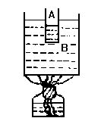
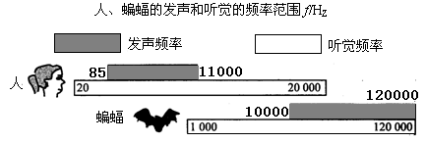
D．人听觉频率范围比人发声频率范围要大

15.右图中，小烧杯A和大烧杯B内都装有水，A与B不接触，把B放在火上加热，使B中的水沸腾，在继续加热时 （ ）
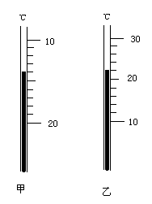
A.烧杯A内的水会沸腾
B.烧杯A内的水能从烧杯B内的水吸收到热量
C.烧杯A内的水会迅速减少
D.烧杯A内的水不会减少
二、填空题（共11题，每空1分，共32分）
16．如右图所示，甲温度计的示数是：
乙温度计的示数是：
17.常温下，声音在空气中的传播速度是 m/s，如果看到闪电后，3s钟才听到掌声，那么闪电处距人约 m。
18.小华在家里修理厨房里的桌子时，不停的有敲击物体的声音发出，为了使隔壁的小明学习时避免干扰，小华采取了三种方案：①在被敲的地方垫一块抹布；②把房间、厨房门窗关闭关严；③嘱咐小明暂时用耳机塞住耳朵。上述三种方案中，第一种是在 处减弱噪声；第二种是在 中减弱；第三种是在 处减弱噪声。
19.图甲、乙是两种声音的波形图，从图形可知：
图是乐音的波形， 图是噪声的波形。
20. 人的手臂不停地上下振动能形成 波，人耳 （能、不能）听到这种声音。
21. 物体的 叫温度。要准确地判断或测量物体温度要用 ，常用温度计是根据液体 的性质制成的。
22. 和 是使气体液化的两种方法。常用的液化石油气，就是用_______的方法使它成为液体贮存在钢瓶里的。
23.小明同学在探究音调和响度分别与什么有关时，做了以下实验：
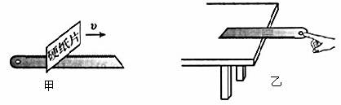
（1）如右图甲所示，用硬纸片在钢锯齿上滑动，滑动速度越大，硬纸片振动的频率越 ，发出的声音的音调越_________，这说明音调是由_____________决定的；
（2）如图乙所示，用一只手将锯条压在桌沿上，用另一只手轻拨锯条一端，听其响度较小，再用力拨锯条，这时锯条的振幅_____________（选填“变大”或“变小”），声音的响度_____________ （选填“变大”或“变 小”），这说明响度与_____________有关。当锯条伸出桌面超过一定长度时，虽然用同样的力拨动钢尺，却听不到声音，这是由于_____________________________________________。
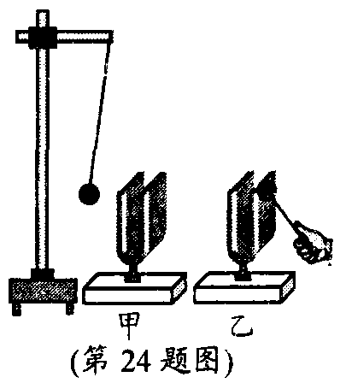
24.如右图所示，在教室里，小明敲响乙音叉时，与甲音叉
的叉股接触的乒乓球会弹起来，这一现象既可以说明发声
的物体在 ，也能说明声音可以在 中
传播；还能说明声音在空气中是以声波的形式传播的，声
波具有 ，若在月球表面上进行此实验，
则 （“能”或“不能”）观察到上述现象， 这是因为 ．
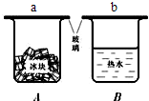
25. 如图所示，常温下两个烧杯，分别盛有冰块和热水，上方均盖有一块玻璃分别为a、b，过一会儿可明显看到 玻璃外侧有小水珠（选填a/b）。
26.进入初二之后的小华开始帮助家里做家务，他在洗完衣服后用衣架将衣服铺开进行晾晒，请给出一条能让衣服干的快一点的建议 。衣服晾干过程需要不断 （吸热/放热）。
三、解答题（共4题，30题（3）小问2分，其余每空1分，共30分。）
27.下表是小明“观察水的沸腾”的实验记录（环境大气压为标准气压值）：
时间/min | 0 | 1 | 2 | 3 | 4 | 5 | 6[来源: | 7 | 8 | 9 | 10 | 11
温度/℃ | 60 | 70 | 80 | 90 | 95 | 98 | 98 | 95 |  | 98 | 98 | 98
①根据探究数据记录，可以推测表中第 分钟时记录的实验数据可能是错误的，第8分钟应该为 ℃。此时水的沸点为 ℃；当水沸腾时对水继续加热，则水的温度将 （升高/不变/降低）。
②修正好数据后，在下图中用笔画出温度随加热时间变化的图线。
③小明发现，本小组的水从开始加热到沸腾的这段时间比其他组要长，其原因可能是： 。（说出一条即可）
④细心的小明发现当实验结束时，移开酒精灯水会立刻停止沸腾，说明 。
⑤小明在用温度计测量烧杯中温水温度时读取了四次数据，每次读数时温度计的位置如下图所示，其中正确的是 。当小明将温度计刚插入热水中时，温度计的管壁模糊，很难看清示数，原因是 。[来源:学&科&网]
50
0 5 10 时间/m
60
70
90
80
100
温度/℃
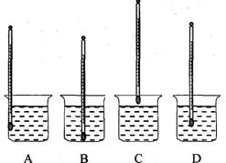
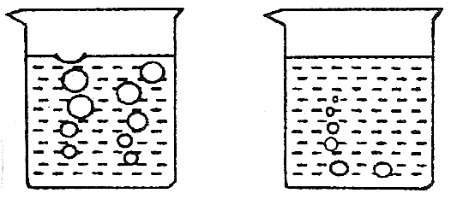
乙
甲

⑥如图，观察沸腾前和沸腾时水中气泡上升过程中的两种情况，图 是水在沸腾前的情况。喜爱思考的小明想不明白为什么气泡会有如此特点，首先他确定气泡的成分是 ，然后在贾老师的指导下多次实验比较，发现原来杯子里的水温在沸腾前并不是处处相等，而是 水温度较高（上层/下层），气泡上升过程中 ，所以才会出现此情形。
⑦本次实验收集多组数据是为了 （填序号）．
A.得到可靠的结论 B.减小实验误差．
28．在学习小提琴的过程中，小明和同学们发现弦乐器的琴弦发出声音的音调受很多因素的影响．他们决定对这种现象进行探究，经讨论后提出以下猜想：
猜想一：琴弦发出声音的音调可能与琴弦的材料有关；猜想二：琴弦发出声音的音调可能与琴弦的长短有关；猜想三：琴弦发出声音的音调可能与琴弦的横截面积有关．
为了验证以上猜想是否正确，他们找到了一些不同规格的琴弦，如下表：
编号 | 琴弦的材料 | 琴弦的长度/cm | 琴弦的横截面积/mm2
① | 钢 | 20 | 0．3[
② | 钢 |  | 0．7
③ | 钢 | 40 | 0．5
④ | 尼龙丝 | 30 | 0．5
⑤ | 尼龙丝 | 40 | 0．5
（1）为了验证猜想一，应选用编号为_______、_______的琴弦进行实验。
（2）为了验证猜想二，应选用编号为_______、_______的琴弦进行实验。
（3）为了验证猜想三，小明选用编号为①、②的琴弦进行实验，则表中缺少的数据应为
_______．
（4）小明的这种探究的方法叫做____________；
（5）探究过程通常采用下列一些步骤：A.实验研究，B.分析归纳，C.提出问题（或猜想），D.得出结论等。
你认为小明要完成本探究的过程，所采用的合理顺序应该是 (只填代号)
29.小明想比较几种材料（衣服、锡箔纸、泡沫塑料）的隔音性能，除了待检测的材料外，可利用的器材还有：音叉、机械闹钟、鞋盒．
（1）在本实验中适合作声源的是 。你认为另一种器材不适合做声源的原因是：
（2）小明将声源放入鞋盒内，在其四周塞满待测材料．他设想了两种实验方案：
方案A．让人站在距鞋盒一定距离处，比较所听见声音的响度．
方案B．让人一边听声音，一边向后退，直至听不见声音为止，比较此处距鞋盒的距离．
你认为最佳的方案是 ，你不选择另一种方案的理由是 。
（3）如果采用方案B进行实验，得到的数据如表格所示：
材料 | 衣服 | 锡箔纸 | 泡沫
距离/m | 1.2 | 0.8 | 0.5
则待测材料隔声性能由好到差的顺序为 。
30.港北中学物理兴趣小组的同学为了比较声音在不同介质中传播速度是否相同准备了如下实验：安排小明在一根充满水的铁管一头准备敲击，让小华在水管的另一头仔细听（已知在当天气温条件下声音在钢铁中的速度是5000m/s，在水中是1500m/s，空气中为300m/s）。
（1）若敲击后小华只听见一次声音，于是他得出结论，声音在固体、液体、气体中传播速度相同，你认为他的结论 （正确/错误）。
（2）小张通过翻阅资料查出，人耳区分出两个声音的时间间隔为0.1S，只需改进一下实验就能听见3次声音，他的改进措施是 。
（3）若要小华能区分出在水中传播和在空气中传播的声音的话水管长度至少要 m
四、计算题（共2题，31题3分32题5分，共8分）
31.声音在海水中的传播速度是1500m/s，为了开辟新航道，某科学探测船装有回声探测仪，探测水下有无暗礁，探测船发出的声音信号经0.8s被探测仪接收到，求海底障碍物到探测船的距离是多少m？

[来源:学§科§网]

[来源:学科网ZXXK]
32.某水银温度计的玻璃管上刻有110格均匀刻度线，当温度计玻璃泡浸没在冰水混合物中时，温度计内水银柱液面在20格处；当玻璃泡放入1个标准大气压下的沸水中时，水银柱液面在70格处，试通过计算求出该温度计上每一格所表示的温度值和这只温度计的测量范围。

八年级质量调研物理参考答案
一、选择题（共15题，每题2分，共30分）
1. D 2.C 3. A 4.C 5.C 6.C 7.B 8.A 9.B 10.D 11.C 12.C 13.D 14.D 15.B
二、填空题（共11题，每空1分，共32分）
16. -14℃ 22℃ 17. 340 1020 18.声源 传播过程中 人耳处 19.甲 乙
20.次 不能 21.冷热程度 温度计 热胀冷缩 22.降温 加压 加压
23.⑴高 高 频率高地（振动快慢）
⑵变大 变大 振幅 此时发出的声音频率低于20HZ
24振动 空气 能量 不能 太空的真空不能传声
25. A 26.晾在通风处（或朝阳） 吸热
三、解答题（共4题，30题（3）小问2分，其余每空1分，共30分。）
27. ①7 98 98 不变
②
50
0 5 10 时间/m
60
70
90
80
100
温度/℃

[来源:Zxxk.Com]

③水多（或初温低、未加盖子） ④沸腾过程需要不断吸热
⑤D 水面上方热水蒸气遇到冷温度计液化形成水珠
⑥乙 水蒸气 下 遇冷液化 ⑦A
28.（1）③ ⑤ （2）④ ⑤ （3）20 （4）控制变量 （5）C A B
29.（1）机械闹钟 音叉需要不断敲击
（2）B 响度在区别不大时人耳无法准确判断
（3）泡沫 锡箔纸 衣服
30. （1）错误 （2）用足够长长水管实验 （3）375
四、计算题（共2题，31题3分32题5分，共8分）
31.解：根据S=vt………………………………………（1分）
S=1500m/s×0.8s=1200m…………………（1分）
L=1/2S=600m…………………………………(1分)
32.解：20格处为标准情况下0℃,…………………………………(1分)
70格处为标准情况下100℃, …………………………………(1分)
所以每一格表示 (100℃－0℃)÷（70-20）=2℃…………………(1分)
范围最低温度-20×2℃=-40℃…………………(1分)
最大温度 100℃+（110-70）×2℃=180℃…………………(1分)

